Mitos dalam Iklan Rokok Gudang Garam Filter International: Analisis Semiotika Roland Barthes

Abstract
This article examines how Gudang Garam Filter International advertisements construct masculinity, power, and success myths through visual and narrative elements. Using Roland Barthes' semiotic approach, this article explores how the cigarette advertisement uses symbols such as dark colors, luxury cars, formal clothing, and dominant activities to create an image of a man who is strong, classy, and has complete control over his life. The research finds that these elements effectively create a narrative of a man who dominates his social environment while embedding the message that smoking is part of an elite lifestyle and success. However, this narrative contradicts government warnings, stating that smoking can cause serious illnesses such as cancer, heart attacks, and impotence. The ethical implications of these ads are considered, particularly in how they create cognitive dissonance for consumers by promoting a positive image of a harmful product. This article suggests that while cigarette advertising effectively shapes appealing images, consumers must be more critical in understanding the narratives conveyed. Cigarette advertising is a powerful marketing tool, but it creates moral contradictions when linked to medical realities and social responsibility regarding public health.

Keywords: Cigarette advertising; semiotics; masculinity; myth; health; roland barthes

Abstrak
Artikel ini membahas bagaimana iklan Gudang Garam Filter International membangun mitos terkait maskulinitas, kekuasaan, dan kesuksesan melalui elemen-elemen visual dan naratif. Dengan menggunakan pendekatan semiotika Roland Barthes, artikel ini mengeksplorasi cara iklan rokok menggunakan simbol-simbol seperti warna gelap, mobil mewah, pakaian formal, dan aktivitas dominan untuk menciptakan citra pria yang kuat, berkelas, dan memiliki kendali penuh atas hidupnya. Penelitian ini menemukan bahwa elemen-elemen tersebut secara efektif menciptakan narasi tentang pria yang mendominasi lingkungan sosialnya, sekaligus menanamkan pesan bahwa rokok adalah bagian dari gaya hidup elit dan kesuksesan. Namun, narasi ini bertentangan dengan peringatan pemerintah yang menyatakan bahwa merokok dapat menyebabkan penyakit serius seperti kanker, serangan jantung, dan impotensi. Implikasi etis dari iklan ini dipertimbangkan, terutama dalam hal bagaimana iklan menciptakan disonansi kognitif bagi konsumen dengan mempromosikan citra yang positif tentang produk berbahaya. Artikel ini menunjukkan bahwa meskipun iklan rokok efektif dalam membentuk citra yang menarik, namun konsumen perlu lebih kritis dalam memahami narasi yang disampaikan. Iklan rokok berfungsi sebagai alat pemasaran yang kuat, tetapi menciptakan kontradiksi moral ketika dikaitkan dengan realitas medis dan tanggung jawab sosial terkait kesehatan publik.

Keywords: Iklan rokok; semiotika; maskulinitas; mitos; kesehatan; roland barthes

Introduction
Iklan rokok sejak kemunculannya telah memainkan fungsi dalam membentuk persepsi budaya terkait maskulinitas, kekuasaan, dan gaya hidup di masyarakat. Iklan rokok tidak hanya berfokus pada pemasaran produk, tetapi juga membangun narasi yang lebih mendalam tentang dominasi dan kekuatan pria dalam kehidupan sehari-hari. Produk rokok sering dipasarkan sebagai simbol kebebasan pribadi, keberanian, dan keberhasilan (Nichter et al., 2009). Penggambaran ini terus berkembang, termasuk dalam konteks iklan-iklan rokok yang ada di Indonesia, di mana produk rokok digambarkan bukan hanya sebagai komoditas, tetapi sebagai simbol status sosial dan kejantanan. Meskipun semakin banyak kampanye anti-rokok dan peringatan dari pemerintah tentang bahaya merokok terhadap kesehatan, tetapi narasi dalam iklan yang seperti ini masih tetap dipertahankan.
Di era modern saat ini, meskipun kesadaran publik terhadap bahaya merokok semakin meningkat, iklan rokok masih menonjolkan simbol-simbol visual yang berkaitan dengan kekuasaan dan gaya hidup. Merek rokok seperti Gudang Garam tetap menampilkan citra pria yang tidak hanya kuat secara fisik, tetapi juga mendominasi secara sosial dan ekonomi. Visualisasi pria maskulin yang dikelilingi oleh simbol kekayaan, seperti mobil mewah, pakaian formal, dan lingkungan eksklusif, membangun kesan bahwa merokok adalah bagian dari gaya hidup pria sukses dan berkelas (Shechter, 2005). Elemen-elemen ini secara efektif memperkuat mitos budaya yang menyiratkan bahwa merokok adalah cara untuk menonjolkan diri sebagai pribadi yang mengendalikan hidup dan mengukuhkan kekuatan maskulin (Cortese & Ling, 2011).
Salah satu elemen yang paling menonjol dalam iklan Gudang Garam Filter International adalah penggunaan warna gelap yang mendominasi keseluruhan tampilan visual. Warna ini tidak hanya menciptakan kesan eksklusif dan mistis, tetapi juga menyiratkan keseriusan dan kendali penuh atas situasi. Penggambaran kota yang selalu berada dalam suasana malam, pakaian pria yang cenderung formal dan berwarna gelap, serta mobil-mobil mewah yang juga berwarna gelap, semuanya berkontribusi dalam penciptaan citra pria yang tenang, penuh kendali, dan mendominasi ruang sosialnya. Simbol-simbol ini, ketika digabungkan dengan narasi visual lainnya, membangun kesan bahwa pria yang merokok, termasuk yang menggunakan Gudang Garam, adalah sosok yang kuat secara sosial, finansial, dan psikologis (Pratama & Wenerda, 2022).
Namun, narasi yang diciptakan oleh iklan tersebut bertentangan dengan peringatan pemerintah yang jelas tercantum pada setiap bungkus rokok. Peringatan seperti “Merokok dapat menyebabkan kanker, serangan jantung, impotensi, dan gangguan kehamilan dan janin” menegaskan bahwa konsumsi rokok membawa risiko kesehatan yang serius. Hal ini menciptakan disonansi kognitif bagi konsumen, di mana mereka dihadapkan pada dua pesan yang saling bertolak belakang. Satu sisi menyampaikan bahwa merokok adalah simbol prestise dan maskulinitas, sementara sisi lainnya mengingatkan bahwa merokok merusak kesehatan dan dapat berakibat fatal (Richardson et al., 2014). Kontradiksi ini memunculkan pertanyaan etis tentang bagaimana mitos yang dibangun dalam iklan rokok dapat menyesatkan konsumen dengan mengabaikan risiko kesehatan yang sesungguhnya.
Untuk memahami fenomena ini lebih jauh, salah satu pendekatan yang paling berpengaruh dalam analisis mitos dalam iklan adalah teori mitos yang dikemukakan oleh Roland Barthes. Dalam bukunya Mitologi (2011), Barthes mendefinisikan mitos sebagai sistem komunikasi di mana suatu tanda—baik visual maupun tekstual—tidak hanya menyampaikan makna literal, tetapi juga makna kultural yang lebih luas. Mitos, menurut Barthes, adalah cara bagi masyarakat untuk mengkonstruksi dan menormalkan nilai-nilai sosial dan budaya melalui representasi tertentu dalam media dan iklan. Teori ini sangat relevan dalam konteks iklan rokok, di mana iklan sering memanfaatkan tanda-tanda visual dan emosional yang kuat untuk menciptakan asosiasi antara produk dan nilai-nilai budaya yang diidealkan, seperti kejantanan dan kebebasan pribadi (Barthes, 2011; Syakur et al., 2018).
Mitos dalam iklan berfungsi untuk membentuk pandangan konsumen tentang dunia melalui proses semiosis, di mana tanda-tanda dalam iklan bertindak sebagai penguat nilai-nilai tertentu. Mitos ini memperkuat nilai-nilai budaya dominan dan membuat konsumen merasa bahwa mereka bagian dari narasi sosial yang lebih besar. Dengan demikian, iklan tidak hanya menjual produk, tetapi juga menjual ideologi dan gaya hidup yang terkait erat dengan produk tersebut (Syakur et al., 2018).
Kajian tentang maskulinitas dalam iklan mengungkapkan bahwa produk-produk tertentu, seperti rokok, sering kali diiklankan dengan citra maskulin yang kuat. Maskulinitas dalam iklan biasanya diasosiasikan dengan kekuatan fisik, pemberontakan, dan kejantanan. Representasi semacam ini telah lama digunakan dalam iklan rokok, di mana pria digambarkan sebagai individu yang tangguh, mandiri, dan berani mengambil risiko. Citra “Marlboro Man” yang terkenal, misalnya, digunakan untuk menegaskan bahwa merokok adalah bagian dari gaya hidup pria sejati yang kuat dan tidak terkekang oleh norma sosial (Pratama & Wenerda, 2022). Meskipun ada upaya untuk mendekonstruksi stereotip gender dalam iklan, tema maskulinitas tradisional tetap dominan dalam iklan rokok, menciptakan hubungan emosional antara konsumen pria dan produk tersebut (Pratama & Wenerda, 2022; Pratami & Hasiholan, 2020).
Selain maskulinitas, kebebasan juga merupakan tema sentral yang sering digunakan dalam iklan rokok. Dalam konteks ini, kebebasan sering dihubungkan dengan kemampuan individu untuk melampaui batas-batas sosial dan menikmati hidup tanpa terikat aturan. Iklan rokok, khususnya di era modern, sering menampilkan gambaran individu yang berpetualang di alam bebas atau melakukan aktivitas yang tidak terikat dengan kehidupan sehari-hari yang konvensional, seperti mengendarai motor di padang pasir atau menjelajahi alam liar. Gambaran ini memperkuat gagasan bahwa merokok adalah simbol kebebasan pribadi dan kemandirian (Utomo, 2017).
Penelitian sebelumnya menunjukkan bahwa mitos-mitos dalam iklan rokok, seperti maskulinitas dan kebebasan, tidak hanya menarik secara estetis, tetapi juga memengaruhi persepsi konsumen tentang identitas mereka. Konsumen cenderung menginternalisasi pesan-pesan ini dan membeli produk tidak hanya karena fungsinya, tetapi juga karena asosiasi budaya dan sosial yang dibangun melalui iklan (Ananda et al., 2019). Selain itu, iklan rokok yang menggunakan narasi maskulinitas dan kebebasan telah terbukti memengaruhi perilaku merokok, terutama di kalangan pria muda yang mencari cara untuk menegaskan identitas mereka. Narasi ini menciptakan citra bahwa merokok adalah tindakan pemberontakan yang melepaskan diri dari batasan, yang secara tidak langsung mendukung perilaku konsumsi yang berkelanjutan (Pattimah & Ws, 2023).
Artikel ini bertujuan untuk menganalisis bagaimana iklan Gudang Garam Filter International menggunakan simbol-simbol visual dan naratif untuk membangun mitos tentang maskulinitas, kekuatan, dan kesuksesan, serta bagaimana mitos tersebut memengaruhi persepsi konsumen. Dengan menggunakan analisis semiotika Roland Barthes, artikel ini akan mengurai elemen-elemen seperti warna, latar tempat, aktor, aktivitas, simbol, dan tagline yang digunakan dalam iklan untuk menciptakan ilusi tentang kekuasaan dan status sosial. Selain itu, artikel ini juga akan membahas implikasi etis dari mitos yang dibangun, terutama dalam konteks peringatan pemerintah tentang bahaya merokok dan dampaknya terhadap kesehatan masyarakat.
Metode
Pendekatan kualitatif digunakan dalam penelitian ini untuk menggali makna di balik simbol dan narasi dalam iklan rokok. Metode kualitatif memungkinkan analisis yang mendalam terhadap elemen-elemen visual dan wacana dalam iklan, khususnya terkait mitos maskulinitas dan kebebasan yang sering digunakan dalam periklanan rokok. Penelitian sebelumnya menunjukkan bahwa metode ini sangat efektif dalam mengidentifikasi tanda-tanda semiotik dan bagaimana pesan iklan disampaikan kepada konsumen (Prasojowati et al., 2019).
Untuk menguraikan makna di balik tanda-tanda visual, penelitian ini menggunakan analisis semiotik Roland Barthes. Pendekatan ini memungkinkan peneliti untuk mengidentifikasi dan mengkaji bagaimana simbol maskulinitas seperti pria petualang dan kekuatan fisik dihadirkan dalam iklan rokok untuk menciptakan asosiasi dengan kebebasan dan individualitas. Model semiotik Roland Barthes diterapkan melalui dua tingkatan tanda: penanda (signifier) dan petanda (signified). Penerapan analisis ini sesuai dengan Model Semiotika Roland Barthes seperti yang tertera pada gambar 1, di mana penanda adalah elemen visual yang tampak, seperti gambar atau teks, sementara petanda mengacu pada makna yang dikandung oleh elemen-elemen tersebut, misalnya status.
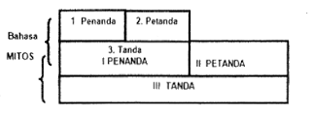
Gambar 1. Model semiiotika Roland Barthes
Lebih lanjut, Barthes menekankan bahwa Tanda pada tingkatan pertama menjadi penanda pada tingkatan kedua, sehinga penanda dan petanda pada tingkata kedua ini membentuk tanda baru yang disebut mitos. Dalam konteks iklan rokok, elemen-elemen visual seperti mobil mewah, pakaian elegan, dan rumah besar tidak hanya berfungsi sebagai simbol material, tetapi juga menyampaikan mitos tentang maskulinitas dan kebebasan sebagai bagian dari kehidupan ideal pria modern. Dengan kata lain, iklan tidak hanya menjual produk, tetapi juga mengkomunikasikan nilai-nilai budaya tentang gaya hidup, di mana merokok dikaitkan dengan kesuksesan dan kebebasan (Barthes, 2011).
Penelitian ini menganalisis iklan rokok Gudang Garam Filter International karena menonjolkan tema maskulinitas dan kebebasan. Simbol-simbol visual seperti mobil mewah, pakaian formal, dan lingkungan sosial berkelas menunjukkan kontrol, kebebasan, dan kekuatan pria dewasa. Narasi dalam iklan-iklan ini menekankan pentingnya kebebasan untuk memilih dan mengambil kendali penuh atas hidup, yang merupakan elemen penting dalam memasarkan produk kepada konsumen pria.
Dengan menggunakan analisis semiotik Barthes, penelitian ini memberikan wawasan yang lebih dalam tentang bagaimana iklan rokok tidak hanya berfungsi sebagai alat pemasaran, tetapi juga sebagai media untuk menyampaikan mitos budaya tentang gaya hidup ideal pria modern.
Hasil dan Pembahasan
Dalam analisis iklan Gudang Garam Filter International, sejumlah elemen penting digunakan untuk membentuk dan menyampaikan pesan yang diinginkan kepada audiens. Setiap elemen, mulai dari narasi yang disampaikan oleh narator, latar tempat, aktor, warna dominan, aktivitas, hingga simbol-simbol dan tagline yang dipilih, memiliki peran signifikan dalam membangun citra merek dan memengaruhi persepsi penonton.
Narasi
Elemen pertama yang dianalisis adalah narasi dari narator, yang bertugas untuk menyusun alur cerita dan menyampaikan makna secara eksplisit. Melalui narasi, penonton diarahkan untuk menghubungkan setiap elemen visual dengan pesan yang lebih dalam, terutama yang berkaitan dengan maskulinitas, kebebasan, dan kesuksesan.
Narasi “Pria sebenarnya, selalu percaya akan pilihan yang diambilnya, aku pria yang memilih hanya yang terbaik, dengan karakter yang berkelas untuk terus membuatku terpacu, focus melaju, berpikir jauh ke depan, bukan menatap ke belakang, penting buat dating dengan terobosan, kupilih menjadi yang teratas, dengan pengalaman dan benturan, karena itu yang menyulutku maju membangun kesuksesan. Kenalkan aku pria punya selera”
Narasi dalam iklan Gudang Garam Filter International ini mengandung makna yang mendalam. Di level Bahasa (Level Pertama), narasi ini berbicara tentang seorang pria yang memiliki kepercayaan diri, kendali penuh atas pilihan hidupnya, dan selalu memilih yang terbaik. Kalimat-kalimat seperti “pria sebenarnya, selalu percaya akan pilihan yang diambilnya” serta “kupilih menjadi yang teratas” menekankan konsep maskulinitas yang kuat, di mana pria ini digambarkan sebagai figur yang mandiri dan yakin dalam menghadapi hidup. Narasi ini juga menyoroti pentingnya fokus, kemajuan, dan berpikir ke depan dengan pernyataan seperti “fokus melaju, berpikir jauh ke depan, bukan menatap ke belakang”, yang menggambarkan seseorang yang berani menghadapi tantangan hidup tanpa terjebak pada masa lalu. Secara keseluruhan, narasi ini membentuk tanda bahwa pria ini adalah simbol kesuksesan, kekuatan, dan kendali diri.
Di level Mitos (Level Kedua), tanda dari narasi ini berkembang menjadi simbol maskulinitas ideal yang mengandung makna ideologis tentang kekuasaan, elitisme, dan kesuksesan sosial. Narasi ini tidak hanya menggambarkan seorang pria yang percaya diri, tetapi juga mengangkat pria tersebut menjadi representasi dari pria modern yang berkelas dan sukses, yang selalu memilih yang terbaik dalam hidupnya, baik dari segi produk maupun pilihan hidup. Kalimat “dengan pengalaman dan benturan, karena itu yang menyulutku maju membangun kesuksesan” memperkuat gagasan bahwa kesuksesan sejati datang dari kemampuan untuk menghadapi tantangan dan rintangan, menjadikannya lebih kuat dan tangguh. Narasi ini juga mengaitkan pria dengan elitisme dan prestise melalui tagline “pria punya selera”, di mana pria tersebut digambarkan sebagai seseorang yang selalu memiliki selera tinggi dan bagian dari lingkaran sosial yang eksklusif. Dengan demikian, narasi ini menciptakan tanda yang lebih luas bahwa pria ini bukan hanya konsumen, tetapi juga figur dominan yang menguasai hidupnya dan berada di puncak hierarki sosial.
Narasi ini secara efektif menyampaikan bahwa produk yang diiklankan bukan hanya sekadar rokok, tetapi juga bagian dari gaya hidup pria modern yang kuat, berkelas, dan memiliki kontrol penuh atas hidup dan pilihannya.
Latar Tempat
Selanjutnya, latar tempat menjadi komponen yang tidak kalah penting. Latar yang digunakan dalam iklan ini adalah ruangan yang penuh jas, rumah mewah dengan kolam renang, garasi yang penuh mobil mewah, dan pesta. Latar ini berfungsi sebagai symbol untuk menegaskan posisi produk sebagai bagian dari gaya hidup kelas atas yang diidamkan banyak pria.
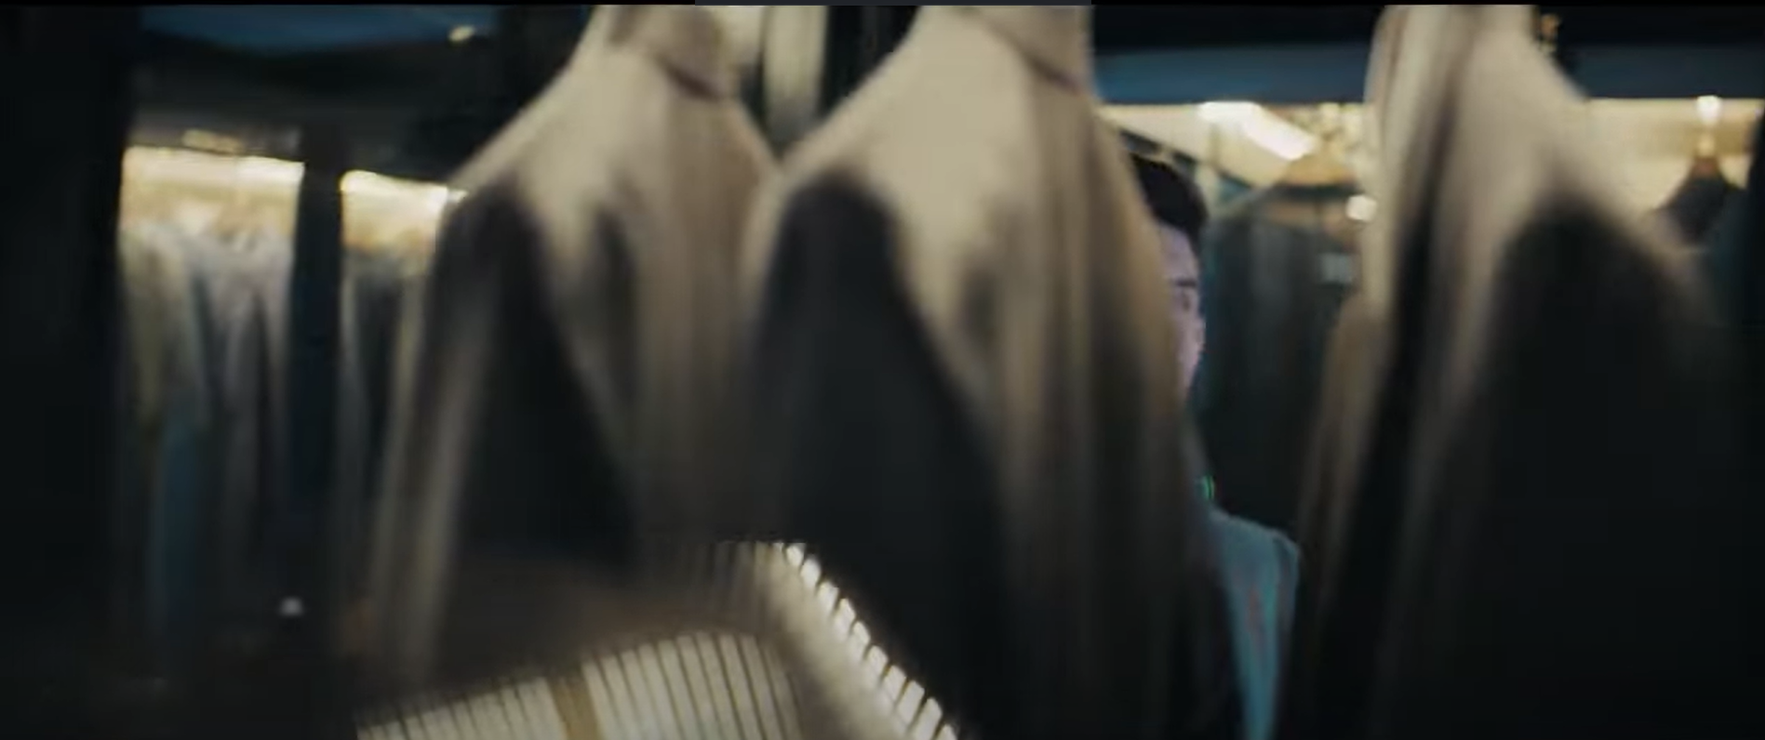
Gambar 2. Ruangan yang penuh jas
Gambar yang menampilkan latar tempat berupa ruangan penuh dengan jas dapat diinterpretasikan sebagai simbol yang kuat. Di level Bahasa, ruangan tersebut secara denotatif berfungsi sebagai tempat penyimpanan jas, di mana jas-jas tersebut tersusun rapi dan terorganisir dengan baik. Koleksi jas ini menunjukkan bahwa pria yang berada di dalam ruangan memiliki persiapan matang untuk menghadapi berbagai situasi formal, mengisyaratkan kemapanan, profesionalisme, dan kendali atas penampilan. Jas, yang sering diasosiasikan dengan kekuasaan dan prestise, menjadi penanda bahwa pria ini adalah seseorang yang sangat memperhatikan citra dirinya dan selalu siap tampil sempurna.
Di level Mitos, ruangan ini tidak hanya sekadar tempat penyimpanan jas, tetapi juga menjadi simbol dari status sosial tinggi dan elitisme. Pria yang memiliki akses ke ruangan penuh jas ini direpresentasikan sebagai figur yang berada di puncak hierarki sosial, seorang yang memiliki kontrol penuh atas hidup dan bagaimana dia ingin ditampilkan di mata masyarakat. Koleksi jas yang banyak dan berkelas menjadi penanda bahwa pria ini adalah bagian dari kelompok elit yang menguasai ruang profesional dan sosial. Ruangan penuh jas ini menandakan kekuasaan, prestise, dan kendali, menjadikan pria tersebut sebagai simbol maskulinitas yang sukses dan berkelas. Di dalam konteks iklan ini, ruangan tersebut menguatkan pesan bahwa pria tersebut memiliki kekuasaan tidak hanya dalam kehidupannya, tetapi juga dalam citra dan kesuksesan yang ia bangun melalui pilihan-pilihan yang berkelas.
Narasi visual ini menciptakan tanda bahwa produk yang diiklankan, seperti rokok, bukan sekadar barang konsumsi, melainkan bagian dari gaya hidup yang mengedepankan elitisme, kekuatan, dan kontrol penuh atas citra diri.
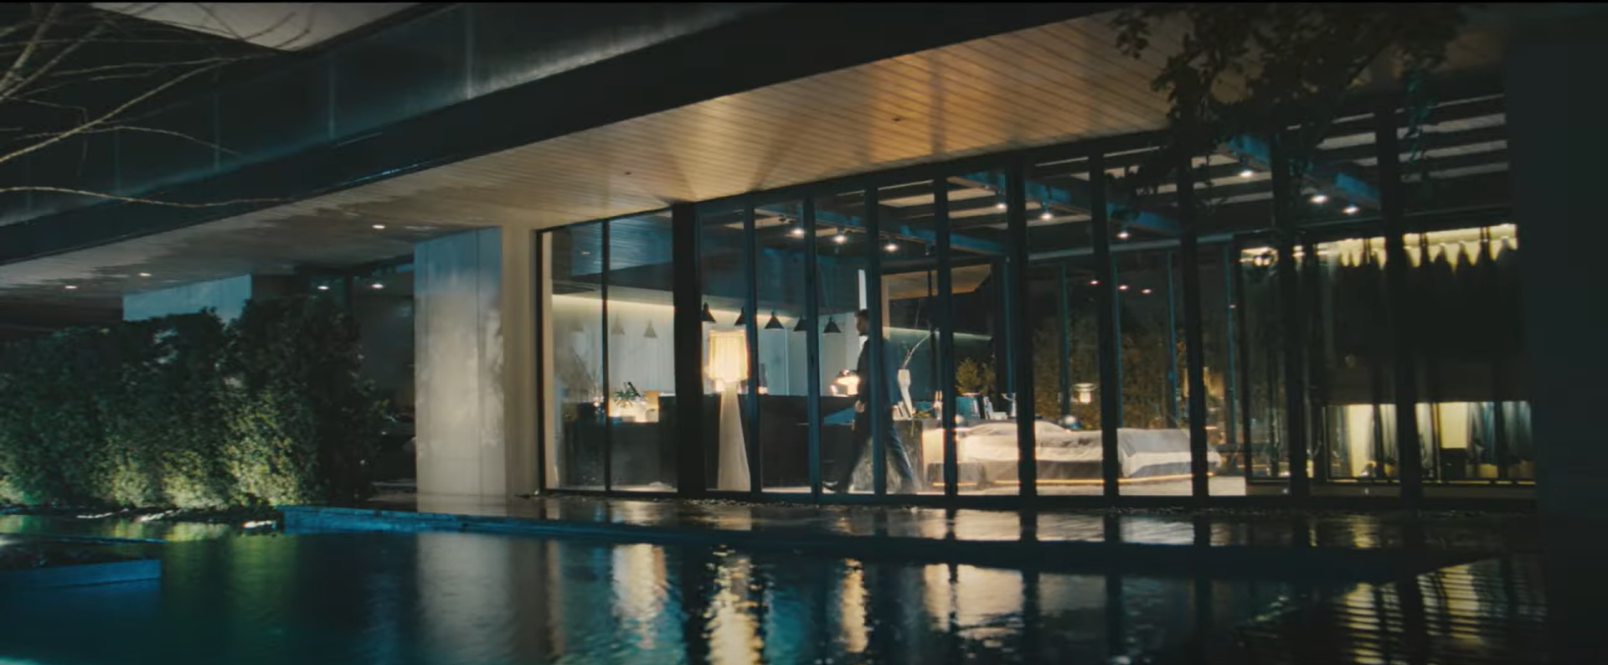
Gambar 3. Rumah mewah dengan kolam renang
Gambar yang menampilkan rumah mewah dengan kolam renang ini mengungkap makna mendalam terkait status sosial dan gaya hidup elit. Di level Bahasa (Level Pertama), rumah ini secara denotatif menunjukkan kemewahan dan kenyamanan, dengan dinding kaca besar yang menghadap ke kolam renang, serta desain interior yang modern dan elegan. Rumah ini menyiratkan kemapanan finansial dan kehidupan yang penuh dengan kemewahan. Kolam renang menambahkan nuansa kebebasan dan waktu luang, menandakan bahwa penghuni rumah memiliki kendali penuh atas waktunya untuk bersantai dan menikmati hidupnya. Secara konotatif, rumah ini tidak hanya menjadi tempat tinggal tetapi juga simbol dari kesuksesan dan gaya hidup yang berkelas.
Namun, di level Mitos (Level Kedua), rumah mewah dengan kolam renang ini mengandung makna ideologis yang lebih luas. Rumah tersebut menjadi simbol dari status sosial yang tinggi, kekuasaan, dan dominasi di dunia elit. Hanya orang-orang yang telah mencapai kesuksesan finansial yang dapat menikmati fasilitas semewah ini, sehingga rumah ini melambangkan elitisme dan prestise. Dinding kaca yang besar memberi kesan keterbukaan, tetapi pada saat yang sama menegaskan eksklusivitas dan privasi, di mana hanya penghuni rumah yang memiliki akses ke dunia yang nyaman dan mewah tersebut. Kolam renang juga menjadi lambang kebebasan, menunjukkan bahwa penghuni rumah ini tidak terikat oleh tekanan rutinitas, melainkan memiliki kebebasan untuk mengatur hidupnya dengan penuh kendali. Di level mitos, rumah ini menjadi simbol dari kesuksesan dan kekuasaan elit, mencerminkan kehidupan yang nyaman dan bebas dari kekhawatiran finansial, serta menempatkan penghuni rumah di puncak hierarki sosial. Rumah ini secara keseluruhan menggambarkan dominasi sosial dan kendali penuh atas hidup, menjadikannya representasi dari gaya hidup mewah yang didambakan oleh banyak orang.
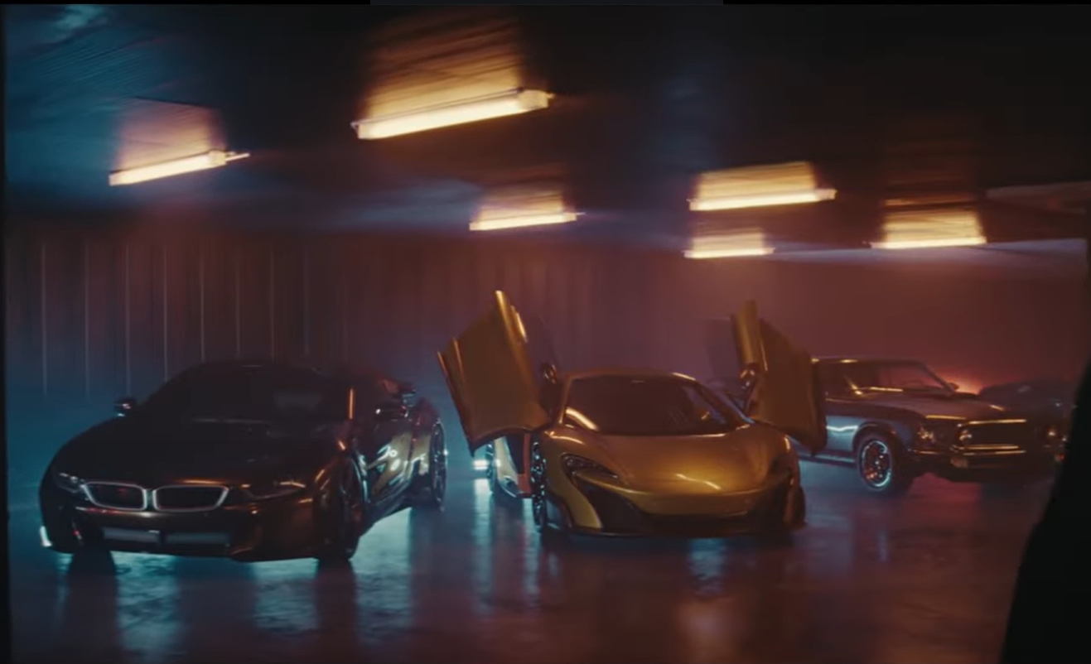
Gambar 4. Garasi yang penuh mobil mewah
Gambar yang menampilkan garasi penuh dengan mobil mewah mengungkap makna gaya hidup kaum elit. Di level Bahasa (Level Pertama), garasi ini secara denotatif memperlihatkan deretan mobil sport dan mobil mewah lainnya yang tersusun rapi di dalam ruangan dengan pencahayaan yang berkilauan. Mobil-mobil ini melambangkan kekayaan, prestise, dan kesuksesan material, di mana pemiliknya dianggap sebagai sosok yang memiliki akses ke barang-barang mewah yang hanya bisa dimiliki oleh orang-orang dengan status sosial tinggi. Mobil sport dalam gambar ini juga memberikan kesan kecepatan, kekuatan, dan kontrol, di mana pemiliknya tidak hanya sukses secara finansial tetapi juga memiliki kendali penuh atas bagaimana ia mempresentasikan dirinya kepada dunia.
Di level Mitos (Level Kedua), garasi ini tidak hanya berfungsi sebagai tempat penyimpanan kendaraan, tetapi juga menjadi simbol kekuasaan, elitisme, dan maskulinitas. Mobil-mobil mewah tersebut menjadi penanda dari dominasi sosial, di mana hanya mereka yang berada di puncak hierarki sosial yang dapat menikmati akses ke mobil-mobil berkelas ini. Garasi ini menjadi representasi dari mobilitas sosial yang cepat, di mana mobil sport mengindikasikan kemampuan untuk maju dengan cepat dalam hidup dan mencapai kesuksesan. Selain itu, mobil-mobil ini juga melambangkan maskulinitas, di mana mobil sport sering kali diasosiasikan dengan kekuatan dan dominasi pria di masyarakat modern. Dengan demikian, garasi penuh mobil mewah ini menjadi simbol dari kekuasaan, kendali atas hidup, dan gaya hidup elit, yang hanya dimiliki oleh mereka yang berada di puncak piramida sosial. Mobil-mobil ini tidak hanya menunjukkan kekayaan, tetapi juga menjadi simbol dari kendali penuh atas mobilitas sosial dan prestise di dunia modern.
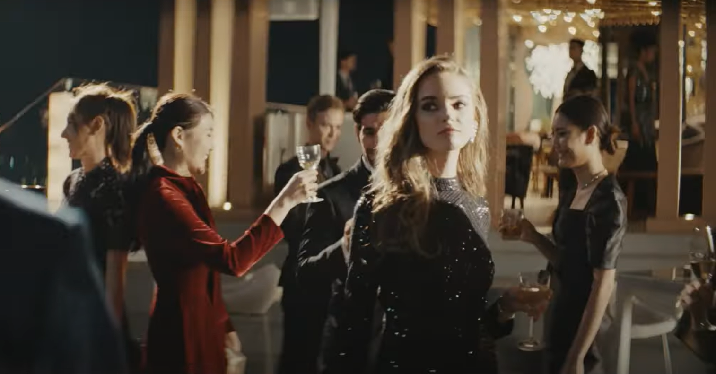
Gambar 4. Pesta
Gambar yang menampilkan latar tempat pesta ini mengungkap makna kemewahan, kendali dan status sosial yang tinggi. Di level Bahasa (Level Pertama), pesta ini secara denotatif memperlihatkan suasana formal dan mewah, dengan para tamu yang mengenakan pakaian elegan serta memegang minuman di tangan. Dekorasi yang indah dan cahaya yang menerangi ruangan menambah kesan eksklusif. Pesta ini melambangkan gaya hidup mewah dan elit, di mana tamu-tamu yang hadir jelas merupakan bagian dari kelas sosial atas yang menikmati kenyamanan dan prestise dalam pergaulan sosial mereka. Pakaian dan suasana pesta menekankan bahwa acara ini bukan sekadar perayaan, melainkan cerminan dari status sosial tinggi.
Di level Mitos (Level Kedua), pesta ini membawa makna yang lebih dalam sebagai simbol dari status sosial tinggi, kekuasaan, dan gaya hidup elit. Pesta ini tidak hanya sekadar acara sosial, tetapi menjadi penanda dari dominasi sosial dan prestise. Para tamu yang hadir di acara ini menunjukkan bahwa mereka adalah bagian dari kelompok elit, yang memiliki akses ke dunia eksklusif dan penuh kemewahan. Pesta ini melambangkan elitisme dan kekuasaan sosial, di mana kehadiran di acara semacam ini menjadi tanda dari kesuksesan dan dominasi sosial. Pada level mitos, pesta ini menjadi simbol dari kehidupan mewah dan prestise, menegaskan bahwa orang-orang yang hadir di dalamnya telah mencapai puncak hierarki sosial dan hidup dalam dunia yang penuh dengan kemewahan, kendali, dan status sosial yang tinggi.
Aktor
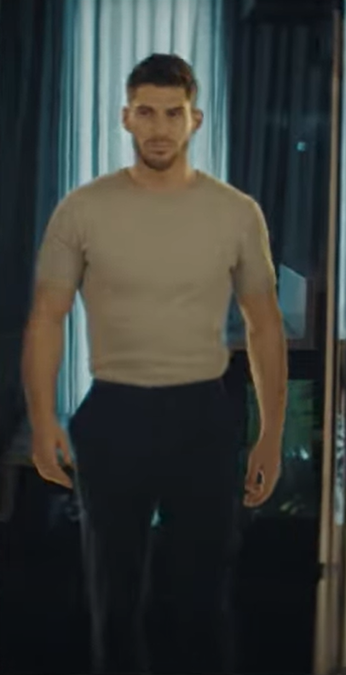
Gambar 6. Aktor dalam iklan
Aktor dalam gambar ini secara visual merefresentasikan fisik yang kuat. Di level Bahasa (Level Pertama), aktor pria ini terlihat dengan postur tubuh yang kuat dan atletis, mengenakan pakaian sederhana berupa kaus ketat yang menonjolkan fisiknya. Sikapnya yang tegap, dengan tatapan fokus ke depan, menunjukkan citra maskulinitas yang percaya diri, kuat, dan penuh kendali. Penampilannya menegaskan bahwa pria ini memiliki kendali atas tubuhnya, serta menunjukkan kekuatan fisik yang sering diasosiasikan dengan kepercayaan diri dan dominasi. Pria ini tidak hanya digambarkan sebagai sosok yang kuat secara fisik, tetapi juga sebagai seseorang yang tegas dan menguasai keadaan di sekitarnya.
Di level Mitos (Level Kedua), aktor ini berkembang menjadi simbol dari maskulinitas ideal dalam budaya modern. Fisik yang terjaga dan postur yang dominan menandakan kekuatan, kekuasaan, dan kontrol sosial. Pria ini tidak hanya mewakili kekuatan fisik, tetapi juga dominasi di lingkungan sosial. Dalam konteks ini, kekuatan fisik menjadi metafora untuk kendali atas hidup dan dunia sosial, menjadikan pria ini representasi dari kesuksesan dan kekuasaan. Aktor ini mencerminkan maskulinitas elit, di mana ia digambarkan sebagai sosok yang menguasai situasi dan memiliki pengaruh besar dalam masyarakat. Dengan demikian, aktor ini tidak hanya sekadar sosok fisik yang kuat, tetapi juga simbol kekuasaan dan dominasi sosial yang menjadi ideal dalam narasi iklan ini.
Warna
Warna dalam iklan ini secara keseluruhan didominasi warna-warna gelap, jal ini secara visual merefresentasikan kekuatan dan misteri. Pada level Bahasa (Level Pertama), warna gelap mendominasi seluruh elemen visual dalam iklan, mulai dari latar tempat, kota yang selalu digambarkan dalam suasana malam, hingga pakaian yang dikenakan oleh pria dan wanita yang cenderung berwarna hitam, abu-abu, atau biru tua. Mobil yang digunakan pun berwarna gelap, seperti hitam atau metalik gelap. Secara denotatif, warna gelap menciptakan suasana yang tenang, formal, dan serius. Kota yang selalu berada dalam keadaan malam menambah kesan misterius dan eksklusif, di mana suasana malam hari menciptakan nuansa yang penuh dengan rahasia dan keintiman. Pakaian berwarna gelap yang dikenakan baik oleh pria maupun wanita memberikan kesan elegan dan berkelas, seolah-olah mereka menyatu dengan lingkungan yang mendukung citra kekuatan dan dominasi sosial. Mobil berwarna gelap, seperti hitam atau abu-abu metalik, memperkuat kesan kemewahan dan kekuatan, menunjukkan bahwa pemiliknya adalah seseorang dengan status sosial tinggi dan pengendalian penuh atas situasi.
Pada level Mitos (Level Kedua), warna gelap yang mendominasi iklan tidak hanya berfungsi sebagai elemen estetis, tetapi juga menjadi simbol elitisme, kekuasaan, dan dominasi. Kota yang berada dalam keadaan malam melambangkan dunia yang hanya bisa diakses oleh mereka yang memiliki kendali penuh dan kekuatan sosial. Pakaian gelap yang dikenakan oleh para karakter dalam iklan memperkuat kesan kontrol diri dan status sosial tinggi. Warna-warna gelap juga mengisyaratkan bahwa dunia dalam iklan ini adalah dunia tertutup dan penuh misteri, di mana hanya mereka yang memiliki kekuasaan yang dapat menavigasi ruang-ruang tersebut. Mobil-mobil gelap melambangkan mobilitas elit dan kekuasaan, di mana kendaraan tidak hanya berfungsi sebagai alat transportasi, tetapi juga simbol status sosial dan dominasi di jalan. Pada akhirnya, warna gelap menjadi simbol dari kesuksesan, kendali, dan kekuatan pria elit yang menguasai lingkungan sekitarnya dengan penuh ketenangan dan kekuatan tersirat.
Aktivitas
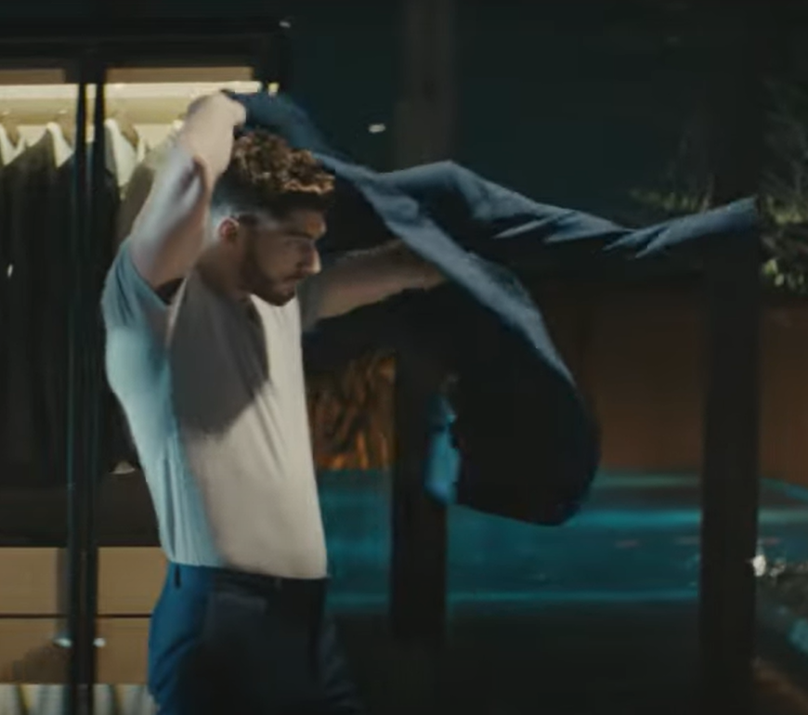
Gambar 7. Memakai jas
Aktivitas memakai jas dalam iklan ini merefresentasikan transpormasi penampilan. Pada level Bahasa (Level Pertama), aktivitas ini menunjukkan seorang pria yang dengan hati-hati mengenakan jas, menandakan transformasi penampilan dari kasual menjadi lebih formal dan elegan. Memakai jas menandakan proses pengambilan kendali atas penampilan, di mana jas itu sendiri melambangkan keseriusan, kedewasaan, dan prestise. Jas sebagai simbol pakaian formal menegaskan bahwa pria ini sedang mempersiapkan diri untuk tampil di ruang sosial yang menuntut citra profesional dan elegan, di mana setiap elemen penampilannya dipilih untuk mencerminkan status sosial yang tinggi dan kendali diri.
Pada level Mitos (Level Kedua), aktivitas memakai jas ini tidak hanya tentang berpakaian, tetapi juga merupakan simbol kendali penuh atas hidup dan citra sosial. Memakai jas menggambarkan transisi ke dalam peran pria elit yang penuh prestise, di mana pria ini siap menghadapi dunia sosial yang menuntut kekuatan dan kehormatan. Jas melambangkan kekuasaan dan dominasi sosial, di mana pria ini mengambil peran yang lebih dominan dan dihormati. Aktivitas ini menjadi metafora untuk kekuatan dan kontrol sosial, di mana pria ini tidak hanya memperhatikan penampilannya, tetapi juga sedang mempersiapkan diri untuk mengambil kendali dalam situasi yang menuntut prestise dan dominasi.
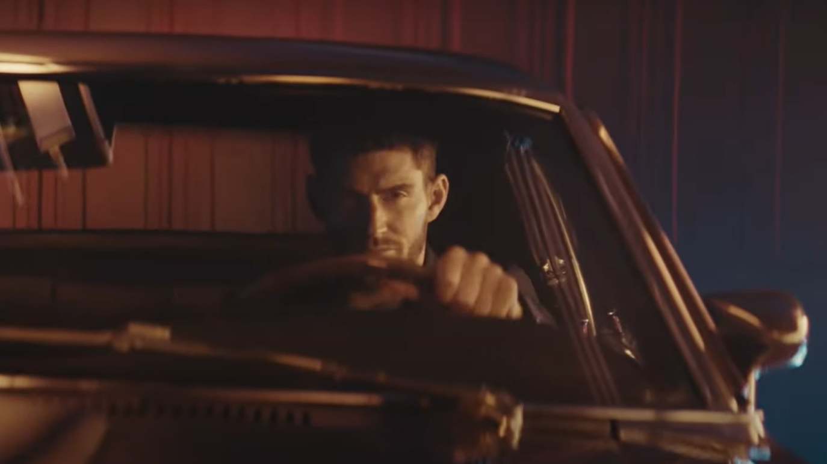
Gambar 8. Mengendarai mobil
Aktivitas mengendarai mobil dalam iklan ini merefresentasikan mobilitas dan kendali. Pada level Bahasa (Level Pertama), aktivitas ini menunjukkan seorang pria yang dengan serius mengendalikan mobil mewah berwarna gelap, menandakan kendali penuh atas arah hidupnya. Mobil mewah itu sendiri melambangkan status sosial tinggi dan kemewahan, memperlihatkan bahwa pria ini tidak hanya mengendarai kendaraan, tetapi juga menguasai perjalanan hidupnya. Dengan fokus dan ketenangan, pria ini memproyeksikan citra ketegasan, kepercayaan diri, dan kendali dalam menghadapi hidup, di mana aktivitas mengendarai mobil ini menjadi simbol dari kontrol diri dan arah hidup yang terencana dengan baik.
Pada level Mitos (Level Kedua), mengendarai mobil dalam konteks ini melambangkan kekuatan, prestise sosial, dan dominasi maskulin. Mobil mewah yang ia kendarai tidak hanya berfungsi sebagai alat transportasi, tetapi juga menjadi simbol kehidupan elit yang terkontrol penuh. Pria ini digambarkan sebagai sosok yang memiliki kendali penuh atas nasib dan perjalanan hidupnya, di mana setiap keputusan dan arah hidupnya mencerminkan kesuksesan sosial dan kekuatan pribadi. Sikapnya yang tegas dan fokus memperkuat citra bahwa ia adalah pria yang menavigasi hidup dengan otoritas penuh, memperlihatkan maskulinitas elit yang mendominasi ruang sosial dan kehidupannya.
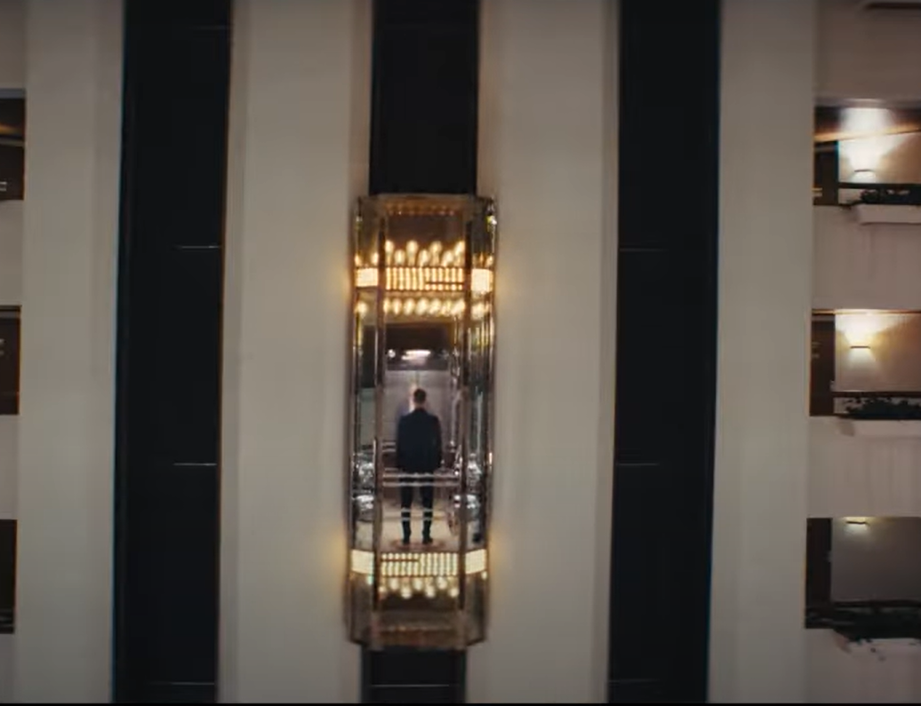
Gambar 9. Naik lift
Aktivitas naik lift dalam iklan ini merefresentasikan pendakian menuku puncak kesuksesan. Pada level Bahasa (Level Pertama), aktivitas ini menunjukkan seorang pria yang berdiri di dalam lift mewah yang terlihat transparan, naik secara vertikal di tengah gedung modern yang besar. Naik lift secara denotatif menunjukkan pergerakan ke atas, yang secara fisik berarti perpindahan ke lantai yang lebih tinggi. Lift dalam konteks ini melambangkan mobilitas vertikal, yaitu pergerakan dari posisi rendah ke posisi yang lebih tinggi, baik secara literal maupun simbolis. Dengan lift yang mewah dan desain modern, aktivitas ini juga menekankan elegansi, kemewahan, dan kontrol atas perjalanan yang diambil oleh pria tersebut.
Pada level Mitos (Level Kedua), aktivitas naik lift melambangkan mobilitas sosial dan pendakian menuju puncak kesuksesan. Lift menjadi metafora untuk progresivitas dan pencapaian dalam kehidupan pria ini, di mana naik ke atas melambangkan pendakian menuju status sosial yang lebih tinggi dan dominasi di lingkungan elit. Pria ini digambarkan sebagai seseorang yang mengendalikan perjalanan hidupnya menuju puncak kesuksesan dengan kontrol penuh dan kemewahan. Dalam konteks ini, lift tidak hanya menjadi alat transportasi, tetapi juga simbol kekuatan dan prestise—memperkuat citra pria elit yang mampu mencapai puncak kesuksesan melalui kendali atas setiap langkah yang diambil. Dengan demikian, aktivitas naik lift mencerminkan pendakian yang mulus dan terkendali menuju puncak kekuasaan, status, dan kesuksesan dalam kehidupan sosial pria ini.
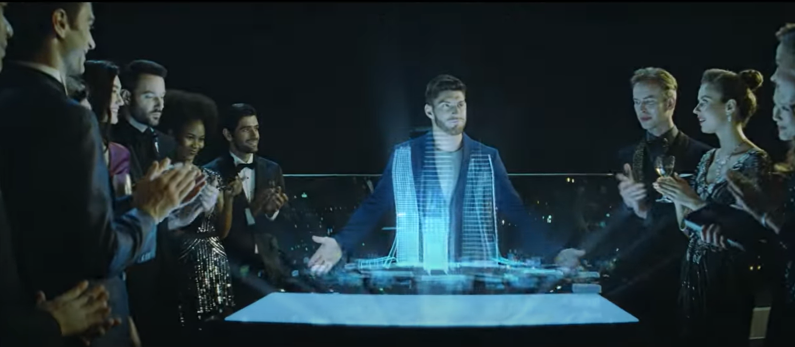
Gambar 10. Mempresentasikan hasil karya
Aktivitas mempresentasikan hasil karya dalam iklan ini dapat dianalisis menggunakan model semiotika Roland Barthes. Pada level Bahasa (Level Pertama), gambar ini menunjukkan seorang pria yang sedang berdiri di depan sebuah meja, dengan gambar hologram gedung yang tampak futuristik. Tangan pria ini terbuka lebar, seolah-olah ia sedang menjelaskan atau menunjukkan hasil karyanya kepada audiens yang tidak terlihat. Mempresentasikan hasil karya secara denotatif berarti menunjukkan pencapaian dan inovasi kepada orang lain. Dalam konteks ini, hologram gedung yang dipresentasikan melambangkan proyek besar atau pencapaian teknologi yang monumental. Pria tersebut memegang peran sebagai pemimpin proyek atau inovator, di mana hasil karyanya adalah simbol dari visi, kreativitas, dan kemampuan teknisnya.
Pada level Mitos (Level Kedua), aktivitas mempresentasikan hasil karya ini menjadi simbol dari kekuatan intelektual, pencapaian besar, dan dominasi di bidang profesional. Pria ini digambarkan sebagai seorang visioner atau tokoh sukses yang telah menciptakan sesuatu yang berharga dan prestisius. Hologram gedung yang futuristik melambangkan kesuksesan dalam bidang teknologi, arsitektur, atau bisnis, di mana pria ini tidak hanya memperlihatkan hasil kerjanya, tetapi juga menunjukkan kendali dan penguasaan atas masa depan dan kemajuan teknologi. Aktivitas mempresentasikan hasil karya dalam konteks ini mempertegas citra pria yang berkuasa, inovatif, dan visioner, yang mampu membawa gagasan-gagasan besar ke dalam kenyataan, dan menjadi simbol dari pencapaian yang luar biasa dalam dunia yang modern dan berkelas.
Aktivitas tepuk tangan dalam iklan ini dapat dianalisis menggunakan model semiotika Roland Barthes. Pada level Bahasa (Level Pertama), gambar ini menunjukkan sekelompok orang yang mengenakan pakaian formal sedang bertepuk tangan, tampaknya sebagai bentuk apresiasi terhadap sesuatu yang dipresentasikan. Secara denotatif, tepuk tangan menandakan penghargaan, persetujuan, dan kekaguman. Orang-orang dalam gambar ini terlihat memberikan tepuk tangan kepada pria yang baru saja mempresentasikan hasil karyanya, menandakan bahwa karya tersebut mendapatkan pengakuan dan apresiasi dari audiensnya.
Pada level Mitos (Level Kedua), aktivitas tepuk tangan ini melambangkan penerimaan sosial, pengakuan, dan kesuksesan. Orang-orang yang bertepuk tangan mewakili masyarakat elit yang memberikan validasi dan pengakuan kepada pria yang mempresentasikan hasil karyanya. Tepuk tangan ini tidak hanya sekadar bentuk apresiasi biasa, tetapi melambangkan keberhasilan dalam mencapai prestasi yang luar biasa, yang diakui dan dihargai oleh kalangan elit. Dalam konteks iklan, tepuk tangan ini memperkuat citra kesuksesan profesional dan sosial dari sang pria, di mana ia berhasil mengesankan dan mendapatkan pengakuan dari sekelompok orang yang berpengaruh, menunjukkan bahwa ia telah mencapai puncak pencapaian di dunia profesional dan sosialnya.
Simbol
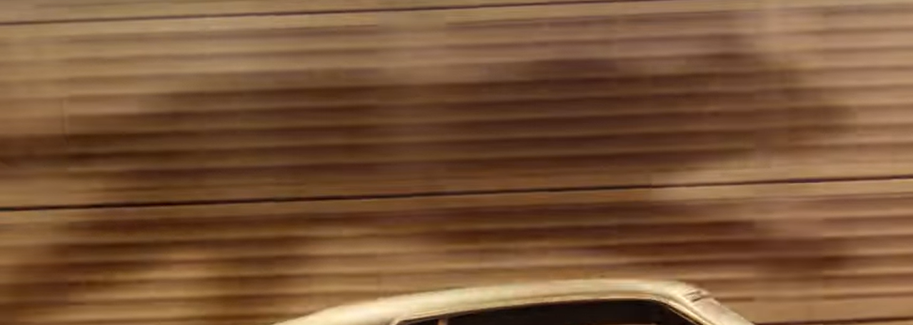
Gambar 11. Bayangan singan yang berlari
Bayangan singa dalam iklan ini merefresentasikan kekuatan sosial. Pada level Bahasa (Level Pertama), bayangan singa yang muncul di dinding saat mobil melintas menandakan kekuatan, dominasi, dan kepemimpinan. Singa, yang dikenal sebagai raja hutan, secara denotatif melambangkan maskulinitas dan kekuasaan. Bayangan ini mengisyaratkan bahwa pria yang mengendarai mobil memiliki karakteristik seperti singa—kuat, dominan, dan mengendalikan. Mobil yang dikendarai oleh pria tersebut, bersama dengan bayangan singa, memperkuat citra bahwa pria ini memiliki kendali penuh atas hidupnya dan menjalani kehidupannya dengan prestise dan otoritas.
Pada level Mitos (Level Kedua), bayangan singa melambangkan kekuatan sosial, kepemimpinan, dan superioritas. Bayangan ini bukan sekadar representasi visual, tetapi juga menjadi penanda dari dominasi pria elit yang memegang kendali penuh atas hidup dan lingkungan sosialnya. Singa sebagai simbol kekuatan primal memberikan pesan bahwa pria dalam iklan ini adalah sosok yang menguasai dunia sosial di sekitarnya, seperti raja yang memimpin dan mendominasi. Dengan demikian, bayangan singa menjadi simbol dari pria yang mendominasi kehidupan dengan kekuasaan dan kendali penuh, memperkuat citra maskulinitas yang dominan dan superioritas di dunia sosialnya.
Tagline
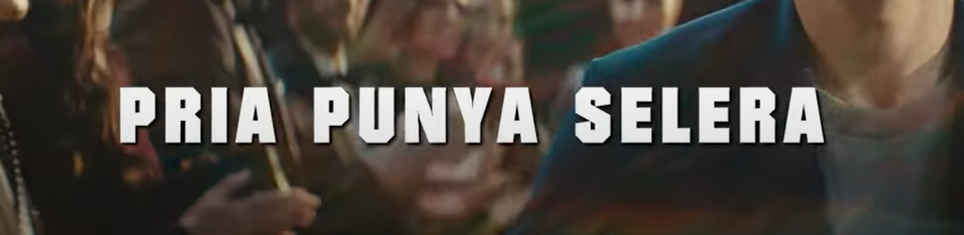
Gambar 12. Tagline ‘pria punya selera”
Tagline “Pria Punya Selera” dalam iklan ini mencerminkan sosok pria yang digambarkan memiliki kendali penuh atas hidupnya dan selera yang tinggi. Pada level Bahasa (Level Pertama), tagline ini secara eksplisit menyatakan bahwa pria yang ditampilkan memiliki rasa atau selera yang baik, baik dalam memilih pakaian, gaya hidup, maupun keputusan-keputusan penting dalam hidupnya. “Punya selera” merujuk pada kemampuannya untuk membuat pilihan-pilihan yang tepat dan berkelas, menandakan bahwa pria ini memahami dan menghargai kualitas terbaik dalam hidupnya. Kalimat ini menekankan bahwa pria dalam iklan adalah seseorang yang berkelas, elegan, dan penuh kendali, serta bahwa ia selalu memilih apa yang terbaik untuk dirinya.
Pada level Mitos (Level Kedua), tagline ini melambangkan superioritas, kekuasaan, dan pengaruh sosial dari pria tersebut. “Punya selera” tidak hanya menunjukkan kepekaan terhadap estetika dan kualitas, tetapi juga mempertegas bahwa pria ini adalah tokoh elit yang mendominasi ruang sosial dan profesionalnya. Pria ini digambarkan sebagai seseorang yang mendapat pengakuan dan kekaguman dari sekitarnya karena kemampuannya untuk memilih dan menjalani gaya hidup eksklusif dan prestisius. Tagline ini memperkuat citra bahwa pria dalam iklan adalah simbol maskulinitas yang kuat, yang memiliki kendali atas hidupnya dan dipandang sebagai figur yang dihormati dan memengaruhi lingkungannya melalui pilihan-pilihan yang berkualitas dan berkelas.
Implikasi Etis
Implikasi etis dari mitos yang dibangun dalam iklan rokok, khususnya yang berusaha menonjolkan citra maskulinitas, kekuasaan, dan kesuksesan, sangat problematis ketika dikaitkan dengan dampak negatif rokok terhadap kesehatan. Iklan rokok seperti ini secara ideologis menciptakan kesan bahwa rokok adalah simbol prestise dan gaya hidup elit, mengaitkan keberhasilan sosial dan kendali diri dengan konsumsi rokok. Namun, mitos ini bertentangan dengan realitas medis yang menunjukkan bahwa rokok memiliki dampak buruk bagi kesehatan, seperti menyebabkan penyakit pernapasan, kanker paru-paru, gangguan jantung, dan berbagai penyakit kronis lainnya (Chapman, 1986).
Dari perspektif etis, iklan semacam ini dapat dianggap menyesatkan karena berusaha untuk mengglorifikasi produk yang secara ilmiah terbukti berbahaya. Iklan tersebut berpotensi mengabaikan atau menutupi risiko kesehatan yang nyata dengan memfokuskan pada citra ideal pria sukses dan kuat, seolah-olah konsumsi rokok adalah bagian dari gaya hidup yang diinginkan. Padahal, dalam kenyataannya, konsumsi rokok berdampak negatif tidak hanya bagi individu yang merokok, tetapi juga bagi orang-orang di sekitarnya yang terpapar asap rokok, serta beban kesehatan masyarakat secara keseluruhan (Hamilton et al., 2004).
Secara etis, ada ketidaksesuaian antara pesan yang disampaikan iklan rokok dan fakta kesehatan yang menyertainya. Mitos yang dibangun dalam iklan mengaburkan kenyataan bahwa rokok tidak memberikan kontribusi positif terhadap kesehatan atau kesejahteraan, tetapi justru membahayakan. Dengan cara ini, iklan rokok seperti ini dapat dianggap tidak etis karena menciptakan ilusi bahwa rokok adalah bagian dari gaya hidup sukses, padahal kenyataannya, rokok justru membawa risiko kesehatan yang sangat serius (Nichter et al., 2009),
Selain itu, dalam konteks perlindungan konsumen dan kesadaran publik, iklan semacam ini berpotensi mempengaruhi generasi muda untuk merokok dengan mengaitkannya dengan identitas maskulin yang dominan dan penuh kendali, tanpa memperhitungkan dampak jangka panjang pada kesehatan mereka. Ini menjadi masalah moral serius, karena melibatkan manipulasi simbol-simbol yang menarik secara sosial, tetapi berdampak negatif secara nyata pada kesehatan Masyarakat (Spratlen, 2015).
Dengan demikian, implikasi etis dari mitos yang dibangun dalam iklan rokok adalah adanya kontradiksi antara citra positif yang diciptakan iklan dan realitas kesehatan yang merugikan, di mana iklan semacam ini bisa dianggap menyesatkan dan merugikan secara moral, terutama jika menyasar konsumen yang tidak sepenuhnya memahami risiko kesehatan yang terkait dengan konsumsi rokok (Lee & Cheng, 2010).
Conclusion
Analisis terhadap iklan Gudang Garam Filter International menunjukkan bagaimana strategi periklanan rokok tidak hanya mempromosikan produk, tetapi juga membangun mitos-mitos budaya yang terkait dengan maskulinitas, kekuasaan, dan kesuksesan sosial. Menggunakan pendekatan semiotika Roland Barthes, iklan ini berhasil menciptakan narasi visual yang menggambarkan pria yang kuat, dominan, dan berkelas, dengan memanfaatkan elemen-elemen seperti warna gelap, latar tempat eksklusif, pakaian formal, serta aktivitas yang mencerminkan kendali dan penguasaan diri. Simbol-simbol seperti mobil mewah, jas hitam, dan bayangan singa semakin memperkuat kesan bahwa pria yang merokok Gudang Garam adalah sosok yang berkuasa dan mengendalikan hidupnya.
Namun, di balik citra glamor yang dibangun, terdapat disonansi etis yang mencolok ketika dikaitkan dengan peringatan pemerintah tentang bahaya merokok. Meskipun iklan ini berusaha menciptakan ilusi tentang kekuatan dan kesuksesan, realitas medis menunjukkan bahwa merokok justru membawa risiko kesehatan yang serius, seperti kanker, serangan jantung, dan impotensi. Kontradiksi ini mengungkap bagaimana iklan rokok berfungsi sebagai alat untuk mengaburkan fakta-fakta medis yang sebenarnya, sekaligus berpotensi menyesatkan konsumen dengan mengasosiasikan rokok dengan status sosial tinggi dan gaya hidup elit.
Dalam konteks ini, mitos yang dibangun oleh iklan rokok bertentangan dengan realitas kesehatan yang ada, sehingga menimbulkan implikasi etis yang serius. Oleh karena itu, penting bagi konsumen untuk lebih kritis dalam memahami narasi yang dibangun dalam iklan, serta mempertimbangkan dampak kesehatan yang sesungguhnya dari produk yang dipromosikan. Artikel ini menunjukkan bahwa iklan rokok, meskipun efektif dalam menciptakan citra yang menarik, tetap harus dilihat dalam konteks tanggung jawab sosial dan kesehatan publik.
Referensi
Ananda, R., Fitriani, S. S., Samad, I. A., & Patak, A. A. (2019). Cigarette advertisements: A systemic functional grammar and multimodal analysis. Indonesian Journal of Applied Linguistics, 8(3), 616. https://doi.org/10.17509/ijal.v8i3.15261
Barthes, R. (2011). Mitologi (Terj. Nurhadi & Sihabul Millah) (Keempat). Yogyakarta: Kreasi Wacana.
Chapman, S. (1986). Advertising as Myth: A Reevaluation of the Relationship of Cigarette Advertising and Smoking. In Health Education and the Media II (pp. 79–83). Elsevier. https://doi.org/10.1016/B978-0-08-032000-7.50018-0
Cortese, D. K., & Ling, P. M. (2011). Enticing the New Lad: Masculinity as a Product of Consumption in Tobacco Industry—Developed Lifestyle Magazines. Men and Masculinities, 14(1), 4–30. https://doi.org/10.1177/1097184X09352177
Hamilton, W., Norton, G. diStefano, Ouellette, T., Rhodes, W., Kling, R., & Connolly, G. (2004). Smokers’ responses to advertisements for regular and light cigarettes and potential reduced-exposure tobacco products. Nicotine & Tobacco Research, 6(6), 353–362. https://doi.org/10.1080/14622200412331320752
Lee, S. T., & Cheng, I.-H. (2010). Assessing the TARES as an Ethical Model for Antismoking Ads. Journal of Health Communication, 15(1), 55–75. https://doi.org/10.1080/10810730903460542
Nichter, M., Padmawati, S., Danardono, M., Ng, N., Prabandari, Y., & Nichter, M. (2009). Reading culture from tobacco advertisements in Indonesia. Tobacco Control, 18(2), 98–107. https://doi.org/10.1136/tc.2008.025809
Pattimah, F., & Ws, J. A. (2023). Representasi Maskulinitas Iklan Joe Taslim X Fadil Jaidi Versi “Siapakah BA Head and Shoulders Selanjutnya?” Jurnal Ilmiah Universitas Batanghari Jambi, 23(3), 2942. https://doi.org/10.33087/jiubj.v23i3.4177
Prasojowati, M. W., Natsir, M., & Ariani, S. (2019). A Semiotic Analysis Found On The Cigarette Products. 3(1).
Pratama, I. D., & Wenerda, I. (2022). Representation Of Men’s Masculinity In The “New Spirit” Version Of Djarum Super Cigarette Advertisement (2021). Symposium of Literature, Culture, and Communication (SYLECTION) 2022, 1(1), 251. https://doi.org/10.12928/sylection.v1i1.11540
Pratami, R., & Hasiholan, T. P. (2020). Representasi Maskulinitas Pria dalam Iklan Televisi Men’s Biore Cool Oil Clear. Jurnal Komunikasi, 14(2), 119–138. https://doi.org/10.20885/komunikasi.vol14.iss2.art2
Richardson, A., Ganz, O., Stalgaitis, C., Abrams, D., & Vallone, D. (2014). Noncombustible Tobacco Product Advertising: How Companies Are Selling the New Face of Tobacco. Nicotine & Tobacco Research, 16(5), 606–614. https://doi.org/10.1093/ntr/ntt200
Shechter, R. (2005). Reading Advertisements in a Colonial/Development Context: Cigarette Advertising and Identity Politics in Egypt, c1919-1939. Journal of Social History, 39(2), 483–503. https://doi.org/10.1353/jsh.2005.0158
Spratlen, T. H. (2015). Targeting Vulnerable Segments in Cigarette Advertising: Ethical Criteria and Public Policy Implications. In M. Levy & D. Grewal (Eds.), Proceedings of the 1993 Academy of Marketing Science (AMS) Annual Conference (pp. 446–450). Springer International Publishing. https://doi.org/10.1007/978-3-319-13159-7_101
Syakur, A. A., Rusdiawan, & Sukri, M. (2018). Text of cigarette advertisement: A semiology study of Roland Barthes. International Journal of Linguistics, Literature, and Culture. https://doi.org/10.21744/ijllc.v4n3.182
Utomo, I. W. (2017). Mitos Kebebasan Wanita Dalam Iklan (Analisis Semiotika Roland Barthes Pada Iklan 3 / Tri Versi Kebebasan Wanita Di Televisi). Jurnal Komunikasi.

